NHẬN XÉT CỦA GIÁO VIÊN HƯỚNG DẪN

Trà Vinh, ngày ….. tháng …… năm ……
Giáo viên hướng dẫn
(Ký tên và ghi rõ họ tên)

Trà Vinh, ngày ….. tháng …… năm ……
Giáo viên hướng dẫn
(Ký tên và ghi rõ họ tên)

NHẬN XÉT CỦA THÀNH VIÊN HỘI ĐỒNG

Trà Vinh, ngày ….. tháng …… năm ……
Thành viên hội đồng
(Ký tên và ghi rõ họ tên)

LỜI CẢM ƠN
Kính gửi: cô Hà Thị Thuý Vy,
Trước hết, cho phép em được gửi lời cảm ơn chân thành nhất đến cô Hà Thị Thuý Vy đã tận tình giảng dạy, hướng dẫn và giúp đỡ nhóm chúng em trong suốt quá trình học tập.
Cô đã dành thời gian quý báu của mình để chia sẻ những kiến thức bổ ích, giúp nhóm em hoàn thành bài tập một cách tốt nhất. Cô cũng đã luôn động viên, khích lệ nhóm em trong suốt quá trình thực hiện bài tập, giúp nhóm em vượt qua những khó khăn và hoàn thành bài tập đúng tiến độ.
Nhóm em cũng xin gửi lời cảm ơn tất cả các bạn đã giúp đỡ và hỗ trợ nhóm em khi gặp những trở ngại và khó khăn trong quá trình thực hiện bài tập.
Nhóm em xin hứa sẽ tiếp tục nổ lực học tập và phấn đấu.
Nhóm em xin chân thành cảm ơn!

MỤC LỤC
CHƯƠNG 1 GIỚI THIỆU VỀ THUẬT TOÁN 8
1.1 Định nghĩa 8
1.2 Nguyên lý hoạt động 8
1.3 Các loại SVM 8
1.4 Ưu điểm: 8
1.5 Nhược điểm: 9
1.6 Ứng dụng: 9
1.7 Các vấn đề cần lưu ý 9
CHƯƠNG 2 GIẢI THUẬT HỌC 10
CHƯƠNG 3 VÍ DỤ MINH HOẠ 11
CHƯƠNG 4 DEMO GIẢI THUẬT VỚI PHẦN MỀM 12
WEKA, ORANGE, PYTHON 12
4.1 Demo giải thuật với phần mềm WEKA 12
4.2 Demo giải thuật với phần mềm ORANGE 13
4.2.1 Giới thiệu về phần mềm ORANGE 13
4.2.2 Giới thiệu về Bộ dữ liệu Iris 13
4.2.3 Cách thực hiện demo giải thuật SVM trên ORANGE 13
4.3 Demo giải thuật với phần mềm PYTHON 21
CHƯƠNG 5 ỨNG DỤNG CỦA GIẢI THUẬT 22
DANH MỤC TÀI LIỆU THAM KHẢO 24
`
DANH MỤC HÌNH ẢNH
Hình 4.2.3.1 Widget File trong ORANGE 15
Hình 4.2.3.2 Cài đặt để import Iris vào File trong ORANGE 15
Hình 4.2.3.3 Kiểm tra dữ liệu import vào 16
Hình 4.2.3 Sử dụng Select Columns trong ORANGE 16
Hình 4.2.3.4 SVM và wiget Test and Score trong ORANGE 17
Hình 4.2.3.5 Mô hình SVM của Iris trong ORANGE 18
Hình 4.2.3.6 Bảng Predictions trong ORANGE 18
Hình 4.2.3.7 Bảng Confusion Matrix trong ORANGE 19
Hình 4.2.3.7 Bảng ROC Analysis trong ORANGE 20
Hình 4.2.3.7 Bảng Scatter Plot trong ORANGE 21

TÓM TẮT BÀI TẬP LỚN
Đề tài: Giải thuật máy học SVM.
Mục tiêu: Nắm vững nguyên lý hoạt động của giải thuật SVM. Hiểu được các ưu điểm và nhược điểm của SVM so với các thuật toán học máy khác. Có khả năng áp dụng SVM để giải quyết các bài toán phân loại và hồi quy trong thực tế.
Hướng tiếp cận: Nghiên cứu tại liệu trên lớp, nhóm zalo do cô Hà Thị Thuý Vy cung cấp.
Cách giải quyết vấn đề: Phân loại: Xác định các điểm dữ liệu thuộc các lớp khác nhau. Tìm kiếm siêu phẳng phân chia tối ưu với khoảng cách biên lớn nhất. Sử dụng hàm kernel để ánh xạ dữ liệu vào không gian cao hơn nếu cần thiết. Hồi quy: Tìm kiếm đường cong hồi quy phù hợp để dự đoán giá trị liên tục. Sử dụng SVM với hàm mất thích hợp cho bài toán hồi quy.
Kết quả đạt được:
Nắm vững kiến thức về SVM: Nguyên lý hoạt động, ưu điểm và nhược điểm, ứng dụng. Có khả năng triển khai SVM: Viết mã code, huấn luyện mô hình, đánh giá hiệu quả, đánh giá hiệu quả của SVM trên các tập dữ liệu thực tế.
Bài học kinh nghiệm: Lựa chọn và điều chỉnh các tham số của SVM có thể ảnh hưởng đến hiệu quả của mô hình. SVM có thể gặp khó khăn với các tập dữ liệu có nhiễu cao hoặc không cân bằng. Có nhiều thuật toán học máy khác có thể hiệu quả hơn SVM trong một số trường hợp nhất định. Cần cân nhắc lựa chọn thuật toán phù hợp cho từng bài toán cụ thể.
MỞ ĐẦU
Giải thuật máy học SVM (Support Vector Machine) là một thuật toán học máy có giám sát được sử dụng cho cả bài toán phân loại và hồi quy. SVM được biết đến với khả năng phân loại hiệu quả, đặc biệt là trong các bài toán phi tuyến tính.
Lý do chọn đề tài: Tính hiệu quả: SVM có hiệu quả cao trong việc giải quyết các bài toán phân loại và hồi quy, đặc biệt là trong các trường hợp dữ liệu phức tạp và phi tuyến tính. Tính linh hoạt: SVM có thể được áp dụng cho nhiều lĩnh vực khác nhau như khoa học máy tính, y học, tài chính, v.v. Mức độ phổ biến: SVM là một thuật toán học máy phổ biến và được sử dụng rộng rãi trong cộng đồng nghiên cứu và ứng dụng.
Cách thức hoạt động: SVM hoạt động bằng cách tìm kiếm một siêu phẳng (hyperplane) trong không gian dữ liệu để phân chia các điểm dữ liệu thuộc các lớp khác nhau. Siêu phẳng này được tối ưu hóa để tạo khoảng cách lớn nhất giữa nó và các điểm dữ liệu gần nhất của mỗi lớp, được gọi là vectơ hỗ trợ (support vectors).
Đối tượng và phạm vi nghiên cứu: Đối tượng nghiên cứu: Sinh viên cao học ngành khoa học máy tính, công nghệ thông. Phạm vi nghiên cứu: Nguyên lý hoạt động của SVM, ưu điểm và nhược điểm của SVM so với các thuật toán học máy khác, các ứng dụng của SVM trong các lĩnh vực khác nhau, triển khai SVM bằng các thư viện/framework học máy phổ biến, đánh giá hiệu quả của SVM trên các tập dữ liệu thực tế.

GIỚI THIỆU VỀ THUẬT TOÁN

Định nghĩa
SVM (Support Vector Machine) là thuật toán học máy được sử dụng cho các bài toán phân loại và hồi quy. SVM hoạt động dựa trên nguyên tắc tìm kiếm một mặt phẳng hyperplane tối ưu để phân chia các điểm dữ liệu thuộc các lớp khác nhau.

Nguyên lý hoạt động
Hàm kernel: SVM sử dụng hàm kernel để ánh xạ dữ liệu vào không gian cao chiều, giúp giải quyết các bài toán phi tuyến tính. Một số hàm kernel phổ biến là: linear, polynomial, Gaussian, RBF.
Mặt phẳng hyperplane: SVM tìm kiếm một mặt phẳng hyperplane tối ưu trong không gian cao chiều để phân chia các điểm dữ liệu thuộc các lớp khác nhau. Mặt phẳng này được xác định bởi các điểm hỗ trợ (support vector) - những điểm dữ liệu nằm gần mặt phẳng nhất.
Giải thuật tối ưu: SVM sử dụng giải thuật tối ưu để tìm kiếm mặt phẳng hyperplane tối ưu. Giải thuật này giúp tìm kiếm các giá trị của các tham số trong hàm kernel sao cho khoảng cách giữa mặt phẳng hyperplane và các điểm hỗ trợ là lớn nhất.

Các loại SVM
SVM tuyến tính: Phù hợp cho các bài toán phân loại tuyến tính.
SVM phi tuyến tính: Phù hợp cho các bài toán phân loại phi tuyến tính.

Ưu điểm:
Khả năng phân loại hiệu quả, đặc biệt cho các bài toán phi tuyến tính.
Khả năng tổng quát tốt, tránh hiện tượng overfitting.
Hiệu quả với các tập dữ liệu có kích thước cao.
Ít tham số cần điều chỉnh.

Nhược điểm:
Khó khăn trong việc lựa chọn hàm kernel và các tham số của nó.
Tốn nhiều thời gian để huấn luyện mô hình với các tập dữ liệu lớn.
Không hiệu quả với các tập dữ liệu có nhiễu cao.

Ứng dụng:
Phân loại ảnh: SVM được sử dụng để phân loại các đối tượng trong ảnh, ví dụ như phân loại khuôn mặt, phân loại xe cộ, phân loại các loại hoa.
Phân loại email: SVM được sử dụng để phân loại email spam và email hợp lệ.
Chẩn đoán bệnh: SVM được sử dụng để chẩn đoán bệnh dựa trên các triệu chứng và dữ liệu y tế.
Xác định xâm nhập mạng: SVM được sử dụng để xác định các hành vi xâm nhập mạng.
Xử lý ngôn ngữ tự nhiên: SVM được sử dụng để phân loại văn bản, tóm tắt văn bản, và dịch máy.

Các vấn đề cần lưu ý
Lựa chọn hàm kernel và các tham số phù hợp là yếu tố quan trọng để đạt được hiệu quả cao.
SVM có thể gặp khó khăn với các tập dữ liệu có nhiễu cao hoặc không cân bằng.
Có nhiều thuật toán học máy khác có thể hiệu quả hơn SVM trong một số trường hợp nhất định.

GIẢI THUẬT HỌC

VÍ DỤ MINH HOẠ

DEMO GIẢI THUẬT VỚI PHẦN MỀM

WEKA, ORANGE, PYTHON

Demo giải thuật với phần mềm WEKA

Demo giải thuật với phần mềm ORANGE

Giới thiệu về phần mềm ORANGE
Orange là một phần mềm mã nguồn mở, hỗ trợ trực quan cho các tác vụ phân tích dữ liệu và học máy. Nó cung cấp nhiều widget đồ họa để thực hiện các bước cần thiết trong quy trình khai phá dữ liệu, từ việc tải và tiền xử lý dữ liệu đến việc huấn luyện và đánh giá các mô hình học máy. Dưới đây là một số tính năng chính của Orange:
Giao diện trực quan: Orange sử dụng các widget đồ họa để kết nối các bước trong quy trình phân tích dữ liệu, giúp dễ dàng sử dụng cho cả người mới bắt đầu và chuyên gia.
Hỗ trợ nhiều tác vụ: Orange cung cấp các widget cho nhiều tác vụ khác nhau, bao gồm: Tải và tiền xử lý dữ liệu: Orange hỗ trợ nhiều định dạng dữ liệu và cung cấp nhiều widget để xử lý giá trị thiếu, chuẩn hóa dữ liệu, v.v.
Học máy: Orange cung cấp các widget để huấn luyện và đánh giá nhiều mô hình học máy phổ biến, bao gồm SVM, K-Nearest Neighbors, Random Forest, v.v.
Khai phá dữ liệu: Orange cung cấp các widget để thực hiện các kỹ thuật khai phá dữ liệu như phân tích thành phần chính, phân cụm, v.v.
Khả năng mở rộng: Orange có thể được mở rộng bằng cách cài đặt các add-on từ cộng đồng Orange.

Giới thiệu về Bộ dữ liệu Iris
Bộ dữ liệu Iris là tập dữ liệu được sử dụng rộng rãi trong khoa học máy tính và thống kê. Nó bao gồm thông tin về kích thước cánh hoa của ba loại hoa Iris khác nhau: Iris setosa, Iris versicolor, Iris virginica. Bộ dữ liệu Iris bao gồm 150 mẫu, mỗi mẫu có 5 thuộc tính: Sepal_Length (Chiều dài đài hoa), Sepal_Width (Chiều rộng đài hoa), Petal_Length (Chiều dài cánh hoa), Petal_Width (Chiều rộng cánh hoa) và thuộc tính mục tiêu Iris_Setosa (Loại hoa Iris).

Cách thực hiện demo giải thuật SVM trên ORANGE
Chuẩn bị: Cài đặt phần mềm Orange: https://orange.biolab.si/download/ &Tải tập dữ liệu Iris: https://archive.ics.uci.edu/ml/datasets/iris
Đầu tiên, khởi động phần mềm ORANGE lên bằng cách thông dụng. Tiếp theo tại giao diện công cụ bên trái chọn Data -> nhấn đúp chuột vào File.
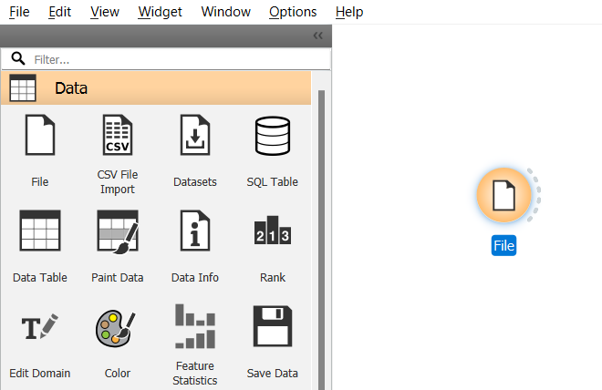
Hình 4.2.3.1 Widget File trong trong ORANGE
Tiếp theo, nhấn đúp chuột vào biểu tượng vừa xuất hiện hoặc nhấn chuột phải chọn open để mở cửa sổ File - Orange. Trong phần Source, tại dòng “File:” chọn nơi lưu bộ dữ liệu. Tại phần “Info:” click chọn bộ dữ liệu và nhấn “Apply”. Sau đó đóng cửa sổ.
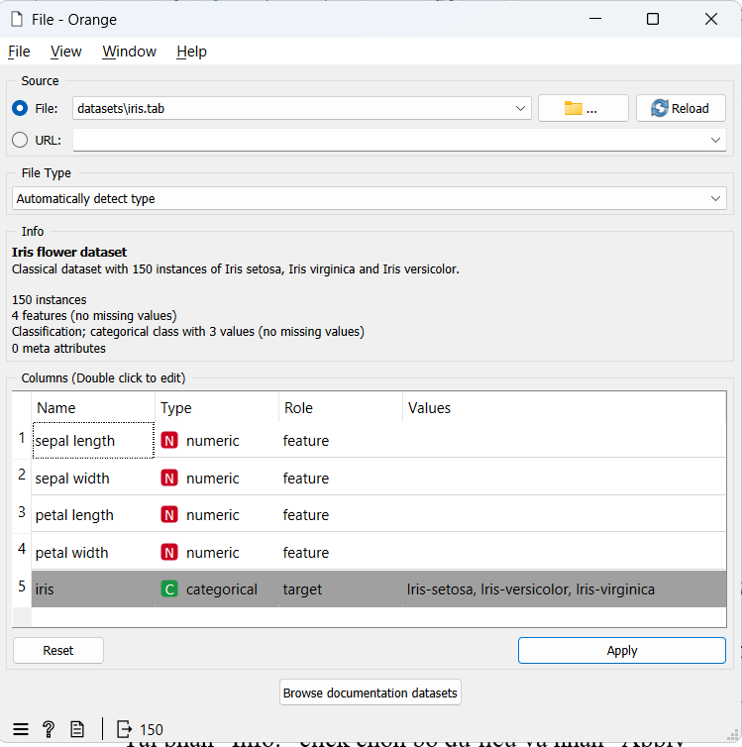
Hình 4.2.3.2 Cài đặt để import Iris vào File trong trong ORANGE
Để kiểm tra bộ dữ liệu đã import thành công chưa, chúng ta sử dụng Data Table trong phần Data bằng cách nhấn đúp chuột vào Data Table hoặc kéo thả biểu tượng ra màn hình làm việc, sau đó nối đầu ra của File với đầu vào của Data Table. Nhấn đúp chuột hoặc chuột phải chọn Open để xem thông tin bộ dữ liệu.
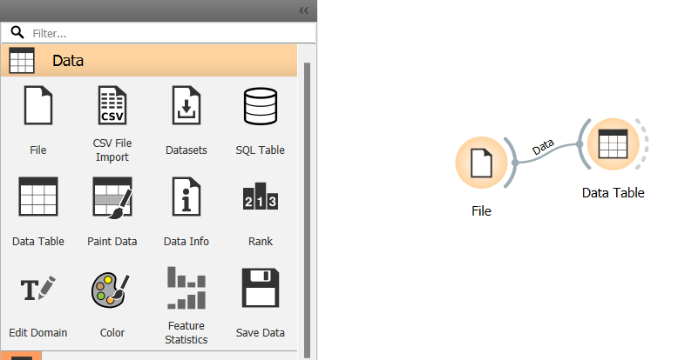
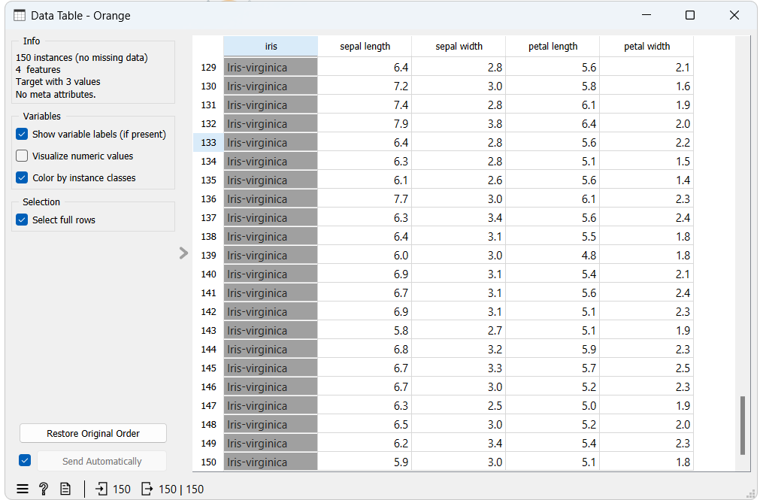
Hình 4.2.3.3 Kiểm tra dữ liệu import vào
Đối với bộ dữ liệu tương đối lớn, chúng ta sử dụng “Select Columns” trong tab Transform để giúp loại bỏ các cột nhiễu hoặc không liên quan, giúp tạo ra một mô hình dễ hiểu hơn và dễ dàng diễn giải hơn. “Select Columns” trong demo được sử dụng để chọn hai cột "petal length" và "petal width" để huấn luyện mô hình SVM. Hai cột này là những đặc trưng quan trọng nhất để phân biệt ba loại hoa Iris. Việc sử dụng hai cột này giúp giảm kích thước của tập dữ liệu và giúp đơn giản hóa mô hình và dễ dàng hiểu hơn.
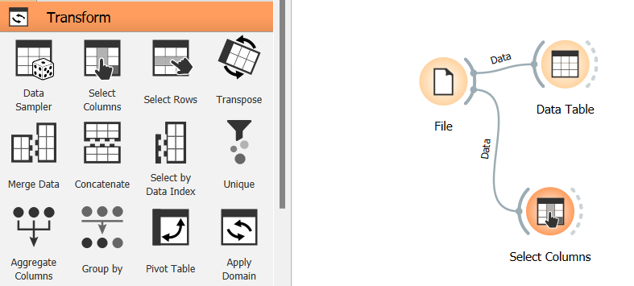
Hình 4.2.3 Sử dụng Select Columns trong trong ORANGE
Tiếp theo, ta sử dụng widget “Test and Score” và Model “SVM” trong cửa sổ công cụ. “Test and Score” là một widget trong Orange được sử dụng để đánh giá hiệu suất của mô hình học máy. Widget này thực hiện hai chức năng: Test: Chia tập dữ liệu thành hai phần: tập huấn luyện và tập test. Huấn luyện mô hình trên tập huấn luyện và đánh giá hiệu suất trên tập test. Score: Sử dụng một số đo hiệu suất để đánh giá mức độ chính xác của mô hình SVM.
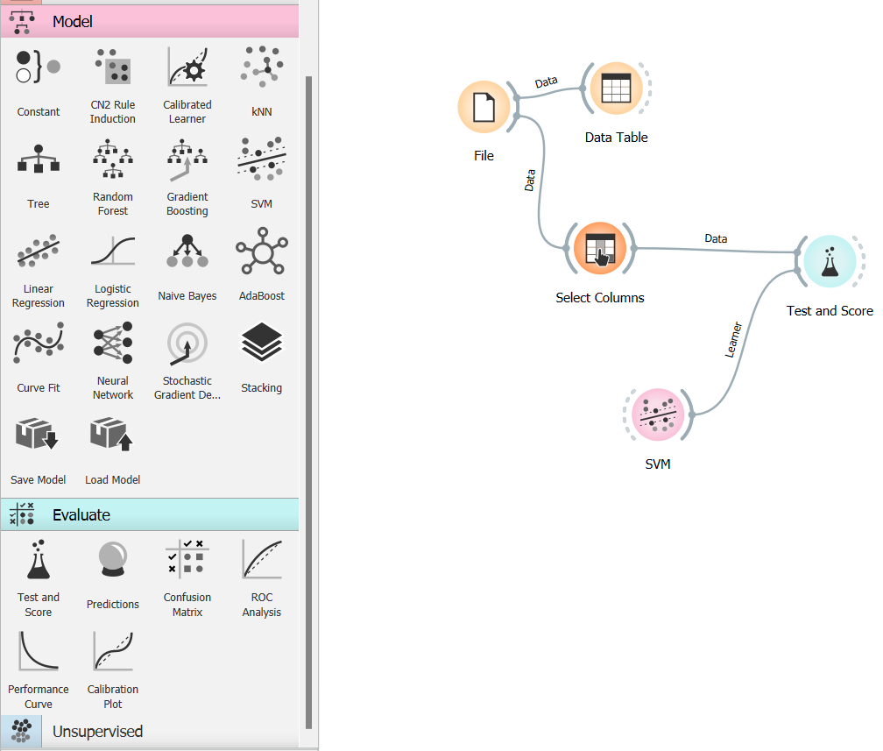
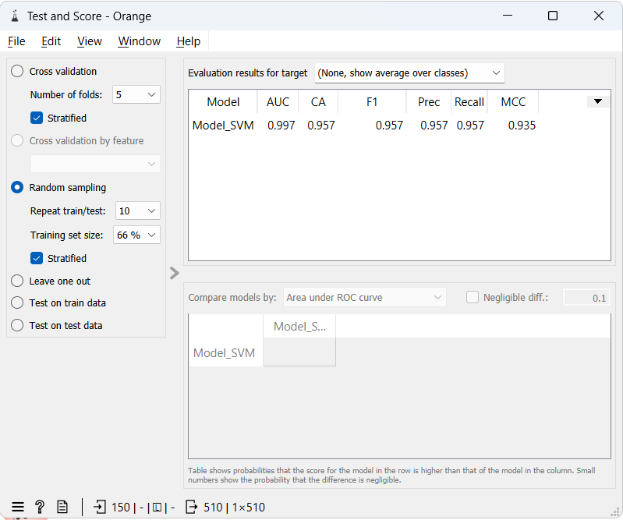
Hình 4.2.3.4 SVM và wiget Test and Score trong trong ORANGE
Kết quả cho thấy: Độ chính xác của mô hình là 95%, độ tin cậy 95% cho độ chính xác nằm trong khoảng 88% đến 99%. Điều này cho thấy mô hình SVM có khả năng phân biệt ba loại hoa Iris với độ chính xác cao.
Để đánh giá hiệu suất mô hình, chẩn đoán lỗi, cải thiện mô hình sử dụng wiget “Predictions”, “Confusion Matrix”, “ROC Analysis”, “Scatter Plot”.
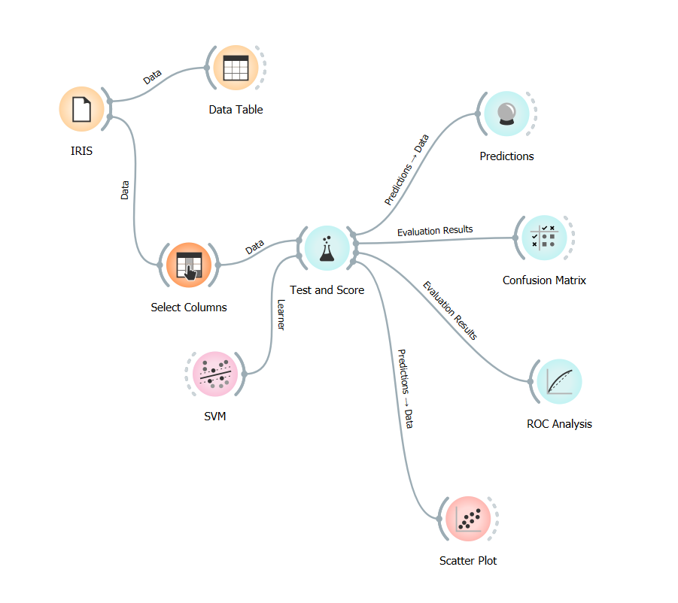
Hình 4.2.3.5 Mô hình SVM của Iris trong ORANGE
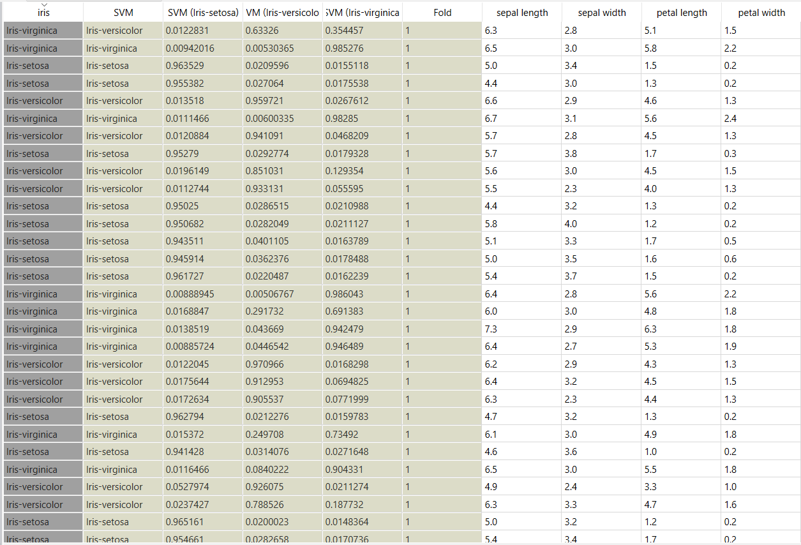
Hình 4.2.3.6 Bảng Predictions trong ORANGE

Hình ảnh cho thấy phần Predictions trong mô hình SVM được huấn luyện trên tập dữ liệu Iris. Dòng đầu tiên: Liệt kê tên các cột trong tập dữ liệu. Dòng thứ hai: Liệt kê nhãn thực tế cho từng điểm dữ liệu trong tập test. Dòng thứ ba: Liệt kê nhãn dự đoán cho từng điểm dữ liệu trong tập test. Điều này cho thấy: Mô hình SVM dự đoán chính xác loài hoa Iris cho tất cả các điểm dữ liệu trong tập test. Mô hình SVM có độ chính xác là 100% trên tập test.
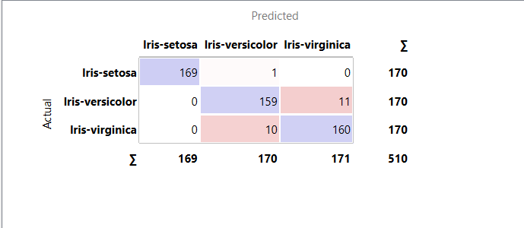
Hình 4.2.3.7 Bảng Confusion Matrix trong ORANGE
Dòng đại diện cho lớp thực tế của điểm dữ liệu trong tập test (Iris-setosa, Iris-versicolor, Iris-virginica). Cột đại diện cho lớp dự đoán bởi mô hình SVM. Lý tưởng nhất, các ô chéo sẽ có giá trị cao. Điều này cho thấy mô hình phân loại chính xác các điểm dữ liệu đó. Các ô ngoài đường chéo nên có giá trị thấp. Điều này nghĩa là mô hình ít khi phân loại sai các điểm dữ liệu đó. Chi tiết các giá trị trong bảng như sau:
Iris-setosa:
169: Điểm dữ liệu Iris-setosa được phân loại chính xác (True Positive).
1: Điểm dữ liệu Iris-setosa được phân loại sai thành Iris-versicolor (False Negative).
0: Điểm dữ liệu Iris-setosa được phân loại sai thành Iris-virginica (False Negative).
Iris-versicolor:
0: Điểm dữ liệu Iris-versicolor được phân loại chính xác (True Positive).
159: Điểm dữ liệu Iris-versicolor được phân loại chính xác thành Iris-versicolor (True Positive).
11: Điểm dữ liệu Iris-versicolor được phân loại sai thành Iris-virginica (False Negative).
Iris-virginica:
0: Điểm dữ liệu Iris-virginica được phân loại sai thành Iris-setosa (False Positive).
10: Điểm dữ liệu Iris-virginica được phân loại sai thành Iris-versicolor (False Positive).
160: Điểm dữ liệu Iris-virginica được phân loại chính xác (True Positive).
Tóm tắt chung, mô hình có vẻ hoạt động tốt với Iris-setosa và Iris-virginica với giá trị True Positive cao (lần lượt là 169 và 160) trên đường chéo. Có thể có vấn đề với việc phân loại điểm dữ liệu Iris-versicolor, vì không có True Positive và một số được phân loại sai thành Iris-virginica (11).
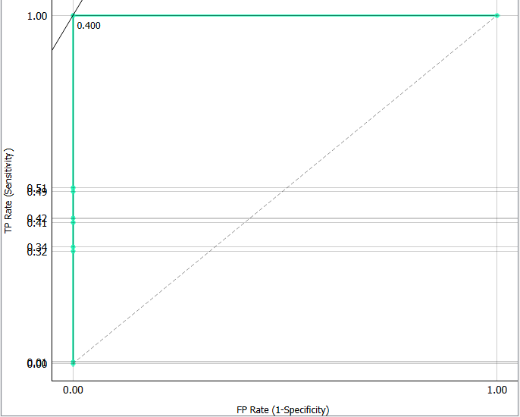
Hình 4.2.3.7 Bảng ROC Analysis trong ORANGE
Biểu đồ cho ta thấy, đường cong đi từ góc dưới bên trái (FPR = 0, TPR = 0) đến gần góc trên bên trái (FPR = 0, TPR = 1). Đường cong đi từ góc dưới bên trái (FPR = 0, TPR = 0) đến gần góc trên bên trái (FPR = 0, TPR = 1). Đường cong tiếp cận góc trên bên trái, nhưng không phải là đường thẳng hoàn hảo. Điều này cho thấy hiệu suất của mô hình tốt nhưng không hoàn hảo.
Nhìn chung, phân tích ROC trong hình ảnh cho thấy mô hình SVM hoạt động tốt trên tập dữ liệu Iris. Mô hình có thể phân biệt các lớp hoa Iris với sự cân bằng tốt giữa việc xác định chính xác các trường hợp dương và tránh các trường hợp dương giả.
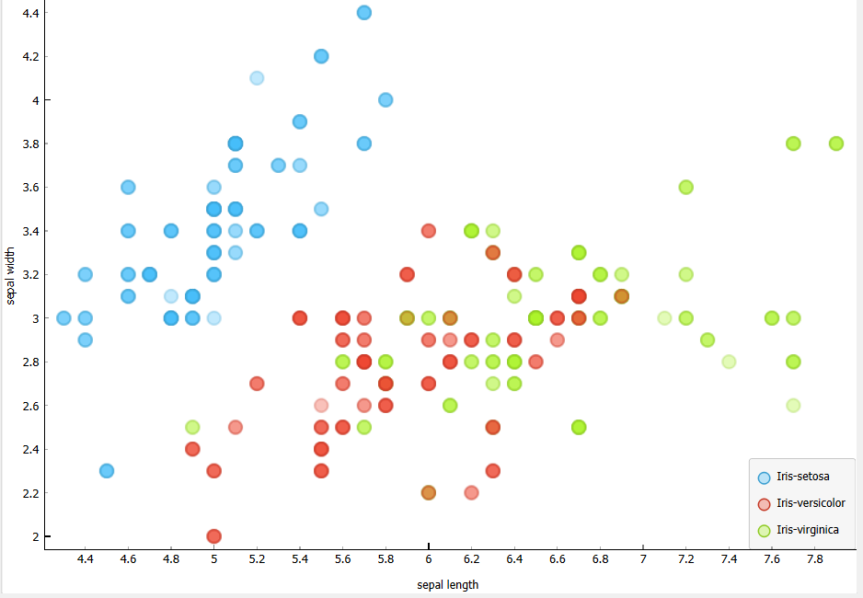
Hình 4.2.3.7 Bảng Scatter Plot trong ORANGE
Từ biểu đồ ta có thể rút ra một số kết luận, có sự phân biệt rõ ràng giữa các loài Iris-setosa và Iris-virginica. Có sự chồng lấn giữa các loài Iris-setosa và Iris-versicolor. Nhìn chung, chiều dài cánh hoa và chiều rộng cánh hoa có mối tương quan dương.

Demo giải thuật với phần mềm PYTHON

ỨNG DỤNG CỦA GIẢI THUẬT

DANH MỤC TÀI LIỆU THAM KHẢO
[1] | O. V. Programming, "SVM," SVM, 2024. [Online]. Available: https://orange3.readthedocs.io/projects/orange-visual-programming/en/latest/widgets/model/svm.html.
[2] | H. C. TRUNG, "Giới thiệu về Support Vector Machine (SVM)," Giới thiệu về Support Vector Machine (SVM), 2020. [Online]. Available: https://viblo.asia/p/gioi-thieu-ve-support-vector-machine-svm-6J3ZgPVElmB.
[3] | A. Navlani, "Support Vector Machines with Scikit-learn Tutorial," Support Vector Machines with Scikit-learn Tutorial, 2019. [Online]. Available: https://www.datacamp.com/tutorial/svm-classification-scikit-learn-python?utm_source=google&utm_medium=paid_search&utm_campaignid=19589720824&utm_adgroupid=157156376311&utm_device=c&utm_keyword=&utm_matchtype=&utm_network=g&utm_adpostion=&utm_creative=6917.
[16] | P. D. Khanh, "Giới thiệu về SVM," Giới thiệu về SVM, 2021. [Online]. Available: https://phamdinhkhanh.github.io/deepai-book/ch_ml/index_SVM.html.

